Муниципальное бюджетное дошкольное образовательное учреждение «Детский сад общеразвивающего вида № 328» городского округа Самара

Мастер – класс для воспитателей
«Формирование у детей представлений
о признаках сходства и различия предметов»
Дидактическая игра «В гости к гномикам»

Подготовила
Болгова Г. А. воспитатель
первой квалификационной категории

Самара 2019
Уважаемые коллеги, сегодня я хочу поделиться с вами своими наработками по использованию дидактической игры «В гости к гномикам» по ФЭМП у дошкольников.
Цель:
Способствовать повышению интереса педагогов к поиску интересных методов в работе с детьми по формированию элементарных математических представлений.
Задачи:
Познакомить педагогов с методами и приемами, используемыми для:
- ознакомления воспитанников с признаками сходства и различия предметов;
- умению группировать предметы по различным признакам;
- ориентироваться в пространстве.
Повысить уровень профессионализма воспитателей.
План проведения мастер-класса:
- Теоретическая часть.
- Интерактивная часть. Проведение дидактических игр с педагогами.
- Заключительная часть.
Ход мастер – класса.
Основной принцип мастер-класса: «Я знаю, как это делать, и я покажу вам».
Главное в технологии проведения мастер-класса:
« Не сообщать информацию, а передавать способ работы».
Математику недаром называют «царицей наук». Ее изучение оттачивает ум, увеличивает объем внимания и памяти, развивает логическое мышление, формирует мыслительные операции. Занимаясь математикой, дети учатся анализировать, сравнивать, обобщать, аргументировать свои высказывания, строить простейшие умозаключения.
Как сделать изучение математики более привлекательным и доступным, как облегчить переход от дошкольного обучения к школьному образованию?
Начиная работу над игрой, я ознакомилась с существующими ныне методиками по ФЭМП.
Это работы таких авторов как: Ерофеева, Колесникова, Новикова, Соловьева, Петерсон.
Все они отличаются как по содержанию, так и по форме подачи материала, однако общее что определяет все эти методики то, что все вышеперечисленные авторы делают упор на игру, как на средство, метод и форму организации деятельности дошкольников.
Учитывая интерес ребенка к игре, я разработала дидактическое пособие «В гости к гномикам», с помощью которого дети учатся определять признаки сходства и различия предметов и ориентироваться в пространстве.
Игра «В гости к гномикам».
Цель:
Создать условия для позитивной мотивации к познанию элементарных математических представлений.
Задачи:
- познакомить воспитанников с признаками сходства и различия предметов;
- учить группировать предметы по различным признакам;
- формировать умение ориентироваться в пространстве.

Жили-были четыре гномика, были они похожи друг на друга как капли воды. И жили они в одинаковых домиках. Очень им хотелось, чтобы их различали. Друзья знали, в каком из домиков живет каждый из них и легко могли найти дорогу.
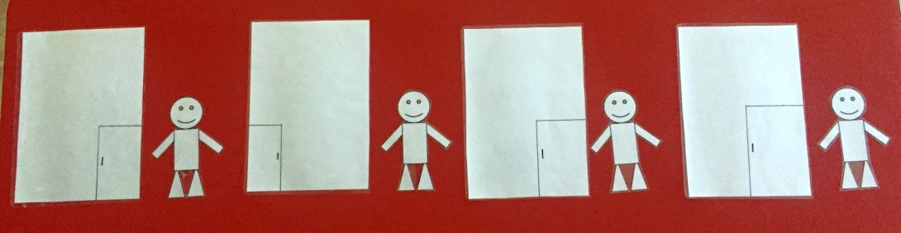
Каждого гнома украсить аксессуарами одного цвета. Крыша у дома такого же цвета, как и колпачок. У дома с синей крышей окна разные по форме и цвету, маленькие по размеру. У дома с зеленой крышей окна одинаковые по размеру, цвету, форме. У дома с красной крышей одно большое окно. У дома с желтой крышей окна разные по форме, цвету.
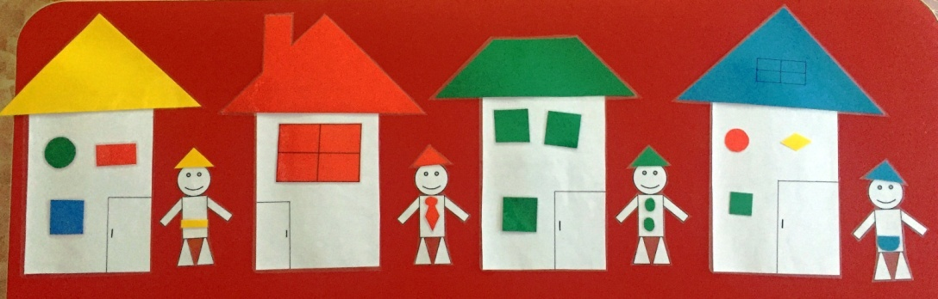

Чтобы попасть в гости к гномам нужно пойти по дорожкам.
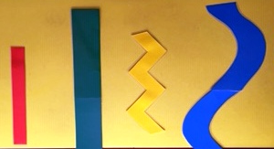
Дорожки ведут к домикам с крышами такого же цвета, как и дорожки.
Дорожки разные по форме, ширине, цвету, длине.
Справа от широкой, извилистой, длинной, синей дорожки растет низкое дерево с толстым стволом. А рядом с ним большой гриб.
Слева от узкой, короткой, прямой, красной дорожки растет высокое дерево с толстым стволом, а справа, цветок с лепестками разной формы и цвета.
Справа от широкой, прямой, длиной, зеленой дорожки растет высокое дерево с тонким стволом, а справа от дерева цветок с лепестками одинаковой формы и цвета.
Справа от узкой, ломаной, короткой, желтой дорожки растет низкое дерево с тонким стволом, а справа от него маленький гриб.
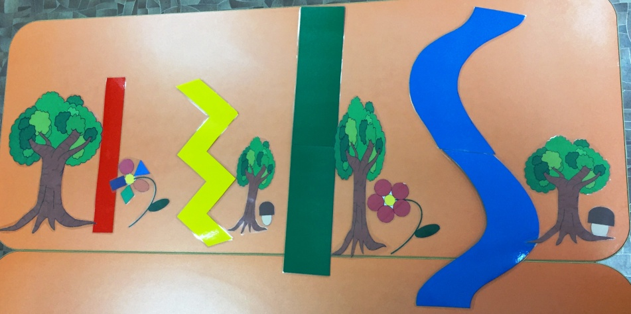
Расположение деревьев, цветов, грибов меняются по усмотрению педагога.

Мы идем в гости, а в гости принято идти с подарками. Сделаем для гномиков коврики.
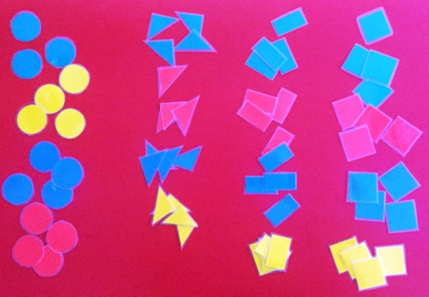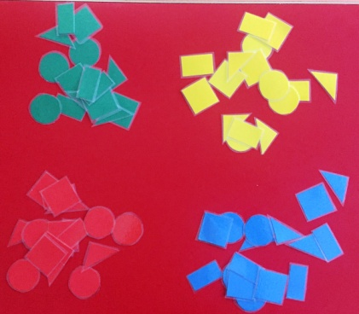
Орнамент для ковриков можно группировать по форме и цвету.
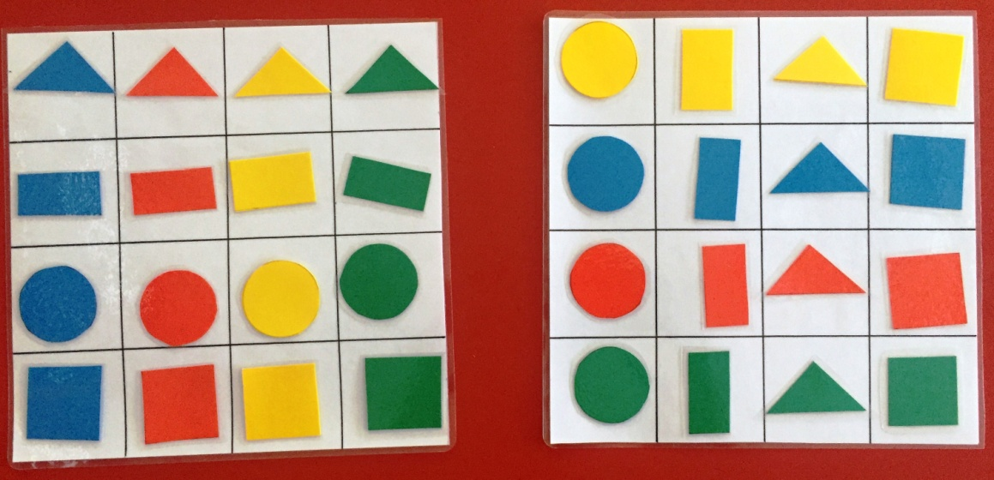
Гномики приготовили для нас свое любимое угощение. Как вы думаете, какие тарелки для угощения возьмет каждый из гномов? (Такого цвет, как колпачок).
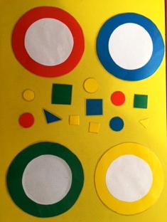
Гномик в желтом колпачке угощает конфетами маленького размера, одного цвета, разной формы.
Гномик в синем колпачке конфетами разного размера, цвета, одинаковой формы.
Гномик в зеленом колпачке конфетами одинакового размера, формы, разного цвета.
Гномик в красном колпачке конфетами разной формы, цвета, одинакового размера.
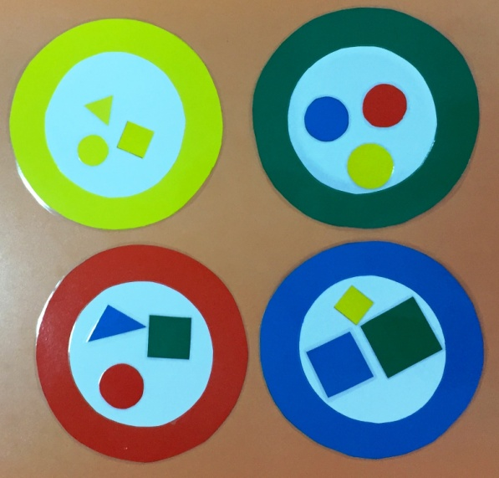

По желанию педагога можно расположить тарелки в определенном порядке (синяя тарелка справа от желтой, желтая между красной с синей и т.п.).
В завершении хочу сказать, что с помощью развивающего обучения
дети входят в мир математики через увлекательные игры, и обучение не
покажется им трудным и скучным.
Дидактическая игра — явление сложное, но в ней отчетливо обнаруживается структура, т.е. основные элементы, характеризующие игру как форму обучения и игровую деятельность одновременно.
Ребенок усваивает материал специфический для данного возраста в наглядно-действенной форме, с опорой на непосредственные практические или игровые действия. Поэтому дидактическая игра является непременным средством формирования элементарных математических представлений детей дошкольного возраста.

